附件1

公共停车场（库）电子收费系统技术要求

Technical requirements of electronic toll collection system
for public parking lots

目 次
前言 ……………………………………………………………………………………………………… Ⅰ
1 范围 …………………………………………………………………………………………………… 1
2 规范性引用文件 ……………………………………………………………………………………… 1
3 术语和定义 …………………………………………………………………………………………… 1
4 一般规定 ……………………………………………………………………………………………… 2
5 功能要求 ……………………………………………………………………………………………… 2
6 性能要求与试验 ……………………………………………………………………………………… 3
7 通信协议 ……………………………………………………………………………………………… 4
附录A 停车费发票票样 ………………………………………………………………………………… 7
附录B 数据上传通信规约 ……………………………………………………………………………… 8
附录C 数据对象定义 …………………………………………………………………………………… 10

前 言
本标准为JTJ 005-2005的修订版本。
本标准是用于城市交通运输管理的标准之一。
本标准按照GB/T 1.1-2009给出的规则起草。
本标准由上海市交通运输和港口管理局提出和归口。
本标准主要起草单位: 上海市交通运输和港口管理局、上海市城市交通运输管理处、上海公用事业自动化工程有限公司
本标准参与起草单位：深圳市捷顺科技实业股份有限公司、上海大手控制技术有限公司、领科无线射频系统（上海）有限公司、上海烨阳智能科技有限公司、上海卡菱电子科技有限公司
本标准主要起草人： 秦伟忠、刘斌、施勇、李波、梁华军、顾学海、汤水易
本标准自2013年12月1日实施。
本标准由上海市交通运输和港口管理局负责解释。

公共停车场（库）电子收费系统技术要求
- 范围
本标准规定了上海公共停车场（库）电子收费系统的术语、功能要求、数据存取格式、数据接口、通信规约等的技术要求。
本标准适用于上海市经营性公共停车场（库）。道路停车场等其他实行电子收费的停车场（库）可参照使用。
- 规范性引用文件
下列文件对本文件的应用是必不可少的。凡是注日期的引用文件，仅注日期的版本适用于本文件。凡是不注日期的引用文件，其最新版本（包括所有的修改单）适用于本文件。
GB/T 24723 – 2009 公路收费用票据打印机
JT/T 825.3 – 2012 IC卡道路运输证件 第3部分：IC卡道路运输证数据格式
GA/T 761 – 2008 停车库（场）安全管理系统技术要求
GA/T 992 – 2012 停车库（场）出入口控制设备技术要求
3 术语和定义
3.1
公共停车场（库） public parking lots
为机动车辆提供停车服务的经营性停车场（库），包括社会停车场（库）和公共建筑配建的停车场（库），不包括道路停车场。
3.2
电子收费系统 electronic toll collection system
通过电子化设备和媒介实现对公共停车场（库）停车车辆收费的应用管理系统。
3.3
收费时段 start to end time of toll collection
公共停车场（库）一天24小时内收费开始到收费结束的时间。
3.4
收费时长 time interval of toll collection
结算停车费用的最小收费时间段，以秒为计时单位。
3.5
计费单位 unit of money
结算停车费用货币的最小单位，以人民币分为最小单位。

3.6 停车信息平台 Information platform for parking
用于整合停车信息资源，按照一定的标准规范完成停车数据的接入、存储、处理、交换、分发等功能，面向应用服务，为实现部门间信息共享、各相关部门的方案制定、科学决策，以及面向停车信息服务和交通综合信息服务提供数据支持的停车信息集成系统。
3.7 停车信息采集设备 Information acquisition equipment of parking
用于连接电子收费系统和停车信息平台的通信终端设备，使用有线或无线方式与停车信息平台连接，并以串行口、以太网口等物理接口与电子收费系统连接。
- 一般规定
  - 系统设备安装要求
4.1.1配套性
系统的安装应和停车场（库）进出口的建设和配置相配套。
4.1.2 操作性
收费装置的安装位置应适应驾驶员的操作习惯，满足出入安全管理要求。
4.1.3 一致性
系统的安装布局应和停车场（库）内的划线、导向标志的规定相一致。
  - 系统构建模式
电子收费系统的构建模式应将所有车辆入口、出口的收费数据联网，实现统一收费管理。
- 功能要求
  - 车辆类别区分
应能对进、出停车场（库）的车辆进行类别区分，类别包括：月租长包车辆和时租访客车辆，记录不同类别车辆进、离场数据。
  - 停车泊位数量
停车泊位数量可通过自动检测、自动计数或人工设定的方式获得，应能分别记录总停车位、总剩余车位、月租长包总车位、月租长包剩余车位、时租访客总车位、时租访客剩余车位的数量。
  - 计费方式
- 应能按照不同车辆类别的收费规则进行正确计费；
- 对进出的时租访客车辆，按照规定的计费单位、在场内停留的时间，实行计时结算收费。
  - 支付方式
停车费支付的方式应支持现金、公共交通卡，可支持银行卡、手机支付等其他支付方式。
  - 收费凭证
时租访客车辆，应能按照实际收费金额提供机打发票。
机打发票应包括停车场（库）编号、机器编号、进场时间、离场时间、收费金额等信息，具体样式参照附录A的规定。
票据打印机的功能、性能、检验方法等应符合GB/T 24723-2009的规定。
发票式样符合税务公告2012年第3号的规定，使用机打卷式发票、单联次、规格为56mm×127mm。
  - 与停车信息采集设备的物理接口
若停车场（库）电子收费系统不包含有停车信息采集及数据上传模块时，应借助停车信息采集设备将车位数据等上传至停车信息平台。此种状况下，停车场（库）电子收费系统应具备一种或多种通信接口，如RS-485、RS-232串行口、以太网口等物理数据接口，至少提供1个串行接口，多出入口停车场（库）的电子收费系统应数据联网后，使用单一物理接口与停车信息采集设备连接。
  - 与停车信息平台进行通信的数据种类
5.7.1车辆进场数据
车辆进场数据在有车辆进场后应即时发送到停车信息平台，由进场时间、进场类别、剩余车位等组成，可以包含车辆号牌数据。
5.7.2车辆离场数据
车辆离场数据在车辆离场后应即时发送到停车信息平台，由离场时间、离场类别、停车时长及金额、剩余车位等组成，可以包含车辆号牌数据。
5.7.3车位数据
停车场（库）车位数据应定时发送，由总车位、月租长包总车位、时租访客总车位、总剩余车位、月租长包剩余车位、时租访客剩余车位等组成。
5.7.4确认数据
停车信息平台接收到电子收费系统的数据后，应对其进行确认，由回应类型和错误代码组成。
5.7.5电子收费系统状态数据
电子收费系统状态数据表示电子收费系统的工作状况，如正常、检修等。
5.7.6系统时间校核数据
系统时间校核数据用于停车信息平台对各个电子收费系统进行时间校准。
  - 与停车信息采集设备通信的数据种类
电子收费系统与停车信息采集设备通信的数据包括5.7.1至5.7.4共4类。
- 性能要求与试验
  - 停车数据
- 停车数据应能连续存储365d，并能以Excel文件导出；
- 在市电不能供应的情况下，应能保证已有交易数据安全、完整，在市电重新供应的情况下，系统应能自动恢复正常；
- 电子收费系统应至少每60s发送1次车位数据。
  - 掉电工作时间
在没有市电的情况下，电子收费设备和停车信息采集设备应能连续正常工作8h。
  - 打印延时时间
从系统按动打印按钮到票据打印机开始打印的延迟时间应不大于1s。
  - 时间误差
电子收费设备的绝对时间误差应不超过±60s。
  - 设备性能及环境试验
电子收费设备的性能应符合GA/T 761-2008和GA/T 992-2012的规定，安全性、电磁兼容性、环境适应性、供电、防雷和接地等要求按照GA/T 761-2008和GA/T 992-2012规定的试验方法进行试验。
- 通信协议
  - 停车信息平台接入模型
电子收费系统内部集成有停车信息采集及数据上传模块时，与停车信息平台进行连接的接入模型如图1所示：
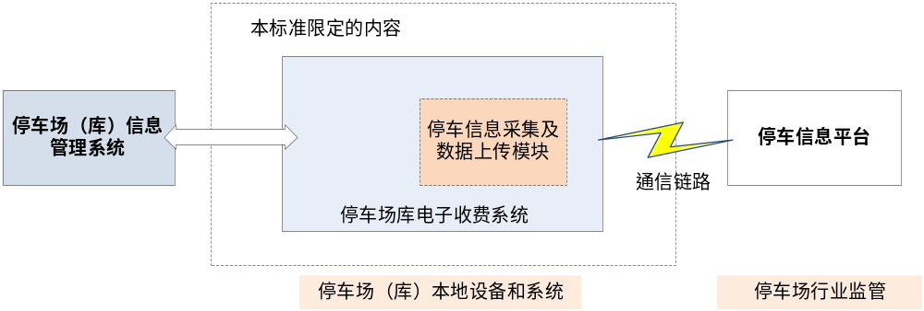
图1：电子收费系统与停车信息平台直连时数据接入模型
电子收费系统不具备停车信息采集及数据上传模块时，可通过停车信息采集设备将数据传输至停车信息平台，与停车信息采集设备数据接入模型如图2所示：
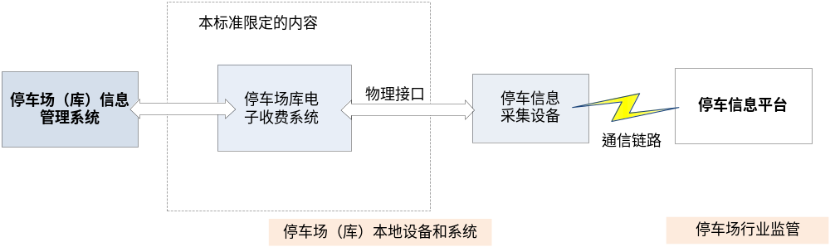
图2：电子收费系统与停车信息采集设备连接时数据接入模型
  - 通信方式
7.2.1 电子收费系统与停车信息平台间的通信方式
电子收费系统与停车信息平台采用TCP协议进行通信，电子收费系统为客户端，停车信息平台为服务端，电子收费系统主动连接至停车信息平台并发送数据帧，停车信息平台接收后回送确认数据帧，若发生数据校验错误或超时，应进行数据重发。
电子收费系统进行数据收发通信时，通过记录包数据监测链路状况，当发送数据帧的反馈回应3次超时，应关闭现有连接并进行重连操作；停车信息平台则监视上一次有效数据帧接收时间，若超出300s未接收到数据，则断开TCP连接。
7.2.2 电子收费系统与停车信息采集设备间的通信方式
电子收费系统主动发送数据帧到停车信息采集设备，停车信息采集设备接收后回送确认数据帧，若发生数据校验错误或超时，需要进行数据重发，车位数据定时发送。当电子收费系统发送数据帧的反馈回应3次超时，应对连接端口进行初始化操作。
  - 接口形式
电子收费系统采用TCP/IP接口与停车信息平台连接，以适应于不同类型的有线、无线网络（如GPRS/CDMA/ADSL等链路）。
电子收费系统通过串口与停车信息采集设备连接，串口物理参数设置为：9600bps波特率，8位数据位，1位停止位，无校验位。
  - 数据帧结构
7.4.1 通用数据帧结构
采用16进制编码的通用数据帧帧格式见表1。
表1 数据帧帧格式 单位为字节
名称 | 帧头 | 帧长度 | 帧序号 | 发送方地址 | 接收方地址 | 控制字 | 数据内容 | 校验字 | 帧尾
长度 | 2 | 1 | 2 | 4 | 4 | 1 | 可变 | 2 | 1
7.4.2 数据帧各字段定义见附录B
7.4.3数据内容
数据内容由多个字节组成，包含用于特定功能的数据对象，包括如下5类数据格式。
7.4.3.1 车辆进场数据
车辆进场数据格式见表2。
表2 车辆进场数据格式 单位为字节
名称 | 进场时间 | 进场类别 | 剩余车位 | 车辆号牌
长度 | 6 | 1 | 6 | 12
进场时间字段定义见附录C。
进场类别的取值范围0-255，范围0-255，0代表月租长包车辆，1代表时租访客车辆，2代表免费车辆，3代表异常未知车辆，其余数值预留。
剩余车位字段定义见附录C。
车辆号牌：字符串，格式应符合JT/T 825.3-2012中附录A.2中的规定。
7.4.3.2 车辆离场数据
车辆离场数据格式见表3。
表3 车辆离场数据格式 单位为字节
名称 | 离场时间 | 离场类别 | 剩余车位 | 车辆号牌 | 时长金额
长度 | 6 | 1 | 6 | 12 | 9
离场时间字段定义见附录C。
离场类别参照进场类别的规定。
剩余车位字段定义见附录C。
车辆号牌：字符串，格式应符合JT/T 825.3-2012中附录A.2中的规定。
时长金额字段定义见附录C。
7.4.3.3车位数据
车位数据格式见表4。
表4 车位数据格式 单位为字节
名称 | 总停车位 | 月租长包总车位 | 时租访客总车位 | 总剩余车位 | 月租长包剩余车位 | 时租访客剩余车位
长度 | 2 | 2 | 2 | 2 | 2 | 2
车位字段定义见附录C。
7.4.3.4电子收费系统状态数据
电子收费系统状态数据格式见表5。
表5 电子收费系统状态数据格式 单位为字节
名称 | 电子收费系统工作状态 | 电子收费系统报警状态
长度 | 1 | 2
电子收费系统工作状态：取值范围从1-255。1表示电子收费系统工作状态正常；2表示电子收费系统工作状态异常；3表示电子收费系统处于调试状态；其余数值预留。
电子收费系统报警状态：使用2字节共16个标志位表示电子收费系统报警情况，低字节Bit0为1表示电子收费系统处于备用电源供电；低字节Bit1为1表示电子收费系统无法打印发票；低字节Bit2为1表示电子收费系统处于人工控制。
7.4.3.5系统时间校核数据
系统时间校核数据格式见表6。
表6 系统时间校核数据格式 单位为字节
名称 | 校准时间
长度 | 6
校准时间字段定义参见附录C。
7.4.3.6确认数据
确认数据格式见表7。
表7 确认数据格式 单位为字节
名称 | 回应类型 | 错误代码
长度 | 1 | 1
回应类型：范围0-255，0不使用，1表示对进场数据帧的回应，2表示对离场数据帧的回应，3表示对车位数据帧的回应，4表示对终端运行状态数据帧的回应，其他数值预留。
错误代码：范围0-255，0表示没有错误，1表示数据校验错误，2-255预留。
7
附录A
（规范性附录）
停车费发票票样
本附录规定了公共停车场（库）收费发票的票样，其中“机器编号”到“金额”字段内容为现场打印数据；使用公共交通卡付费时增加打印“卡号”到“余额”字段的内容；使用银行卡的小额支付方式付费的则只增加打印“卡号”字段的内容，“原额”、“余额”字段不打印；其他为税务部门一次性印制的固定内容。

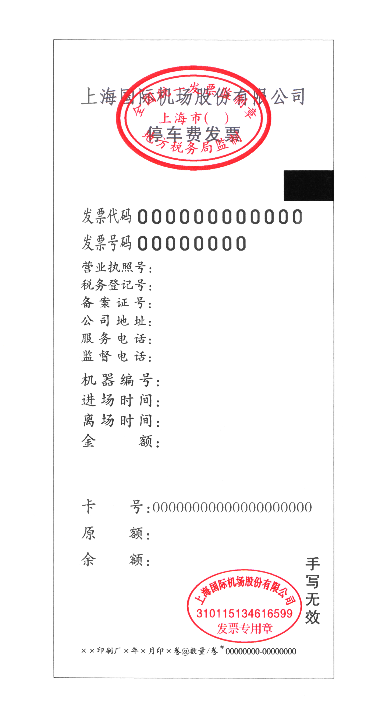
图A.1 停车费发票票样

附录B
（规范性附录）
数据上传通信规约
B.1帧头
标志一个新报文的开始，固定为0xAA，0xA5。
B.2帧长度
表示数据内容中的字节个数。
B.3帧序号
定义发送数据帧的序列标识，范围0-65535之间，用于判断确认帧对应的数据帧。帧序号字段发送时，先发送低字节，再发送高字节。帧序号从0开始，每发一个新数据帧递增1，到65535后溢出归0，重发数据帧的帧序号不递增。
B.4发送方地址
用于标识数据发送方的身份编码，长度4字节，格式应见表B.1。
表B.1 发送方地址
第1、2字节 | 第3、4字节
厂商编码 | 地址编码
- 厂商编码用于标识电子收费系统制造厂商，取值范围1-65535，由交通管理部门统一编码。
- 地址编码标识电子收费系统的通信地址，取值范围1-65535，由厂商自行定义。
B.5接收方地址
用于标识数据接收方的身份编码，长度4字节，由交通管理部门统一设置。
B.6控制字
定义数据帧类型，具体定义见表B.2。
表B.2 控制字定义
b7 | b6 | b5 | b4 | b3 | b2 | b1 | b0
帧方向位 | 预留 | 预留 | 功能码
帧方向位表示数据传输的方向，1表示由电子收费系统发出的数据，0表示电子收费系统接收的数据。
功能码定义见表B.3。
表B.3 功能码定义
数值 | 功能定义
0 | 不使用
1 | 进场数据帧
2 | 离场数据帧
3 | 场（库）车位数据帧
4 | 收费系统状态数据帧
5 | 时间校核数据帧
5-22 | 预留
23 | 确认数据帧
24-30 | 预留
31 | 不使用
B.7校验字
校验字为2字节，使用CRC-16（ITU-T）校验方式，生成多项式为x¹⁶+x¹²+x⁵+1，初始值0。16位校验字低字节先传，高字节后传。
B.8 帧尾
帧尾标志数据帧的结束，固定为0xcd。
7
附录C
（规范性附录）
数据对象定义
C.1时间字段定义
时间字段用16进制数表示，定义见表C.1，以北京时间为准。
表C.1 时间字段定义
名称 | 字节顺序 | 范围 | 描述
年 | 第1字节 | 0-255 | 从2000年-2255年
月 | 第2字节 | 1-12
日 | 第3字节 | 1-31
时 | 第4字节 | 0-23
分 | 第5字节 | 0-59
秒 | 第6字节 | 0-59

C.2车位字段定义
车位字段用16进制数表示，定义如表C.2所示。
表C.2 车位字段定义
名称 | 字节顺序 | 范围 | 描述
总停车位低字节 | 第1字节 | 0-65535
总停车位高字节 | 第2字节 | 0-65535
月租长包总车位低字节 | 第3字节 | 0-65535
月租长包总车位高字节 | 第4字节 | 0-65535
时租访客总车位低字节 | 第5字节 | 0-65535
时租访客总车位高字节 | 第6字节 | 0-65535
总剩余空位低字节 | 第7字节 | 0-65535
总剩余空位高字节 | 第8字节 | 0-65535
月租长包剩余车位低字节 | 第9字节 | 0-65535
月租长包剩余车位高字节 | 第10字节 | 0-65535
时租访客剩余车位低字节 | 第11字节 | 0-65535
时租访客剩余车位高字节 | 第12字节 | 0-65535

C.3时长金额字段定义
时长金额字段用16进制数表示，定义如表C.3所示。
表C.3 时长金额字段定义
名称 | 字节顺序 | 范围 | 描述
停车时长 | 第1字节 | 0-99999999 | 单位：秒
停车时长 | 第2字节 | 0-99999999 | 单位：秒
停车时长 | 第3字节 | 0-99999999 | 单位：秒
停车时长 | 第4字节 | 0-99999999 | 单位：秒
收费金额 | 第5字节 | 0-99999999 | 单位：分
收费金额 | 第6字节 | 0-99999999 | 单位：分
收费金额 | 第7字节 | 0-99999999 | 单位：分
收费金额 | 第8字节 | 0-99999999 | 单位：分
支付类型 | 第9字节 | 0-255 | 0：现金支付  1：交通卡支付  2：银行卡支付  3：手机支付  4-255：预留

补充说明：
1、CRC-16校验
现采用如下CRC-16的算法：
CCITT算法，初始值为0x0000。数据以字节数组形式进行计算。
校验范围:从帧头到数据内容。
unsigned short crc16_ccitt ( unsigned char *buf, unsigned short len )
{
/* CRC16 implementation acording to CCITT standards */
static const unsigned short crc16tab[256] =
{
0x0000, 0x1021, 0x2042, 0x3063, 0x4084, 0x50a5, 0x60c6, 0x70e7,
0x8108, 0x9129, 0xa14a, 0xb16b, 0xc18c, 0xd1ad, 0xe1ce, 0xf1ef,
0x1231, 0x0210, 0x3273, 0x2252, 0x52b5, 0x4294, 0x72f7, 0x62d6,
0x9339, 0x8318, 0xb37b, 0xa35a, 0xd3bd, 0xc39c, 0xf3ff, 0xe3de,
0x2462, 0x3443, 0x0420, 0x1401, 0x64e6, 0x74c7, 0x44a4, 0x5485,
0xa56a, 0xb54b, 0x8528, 0x9509, 0xe5ee, 0xf5cf, 0xc5ac, 0xd58d,
0x3653, 0x2672, 0x1611, 0x0630, 0x76d7, 0x66f6, 0x5695, 0x46b4,
0xb75b, 0xa77a, 0x9719, 0x8738, 0xf7df, 0xe7fe, 0xd79d, 0xc7bc,
0x48c4, 0x58e5, 0x6886, 0x78a7, 0x0840, 0x1861, 0x2802, 0x3823,
0xc9cc, 0xd9ed, 0xe98e, 0xf9af, 0x8948, 0x9969, 0xa90a, 0xb92b,
0x5af5, 0x4ad4, 0x7ab7, 0x6a96, 0x1a71, 0x0a50, 0x3a33, 0x2a12,
0xdbfd, 0xcbdc, 0xfbbf, 0xeb9e, 0x9b79, 0x8b58, 0xbb3b, 0xab1a,
0x6ca6, 0x7c87, 0x4ce4, 0x5cc5, 0x2c22, 0x3c03, 0x0c60, 0x1c41,
0xedae, 0xfd8f, 0xcdec, 0xddcd, 0xad2a, 0xbd0b, 0x8d68, 0x9d49,
0x7e97, 0x6eb6, 0x5ed5, 0x4ef4, 0x3e13, 0x2e32, 0x1e51, 0x0e70,
0xff9f, 0xefbe, 0xdfdd, 0xcffc, 0xbf1b, 0xaf3a, 0x9f59, 0x8f78,
0x9188, 0x81a9, 0xb1ca, 0xa1eb, 0xd10c, 0xc12d, 0xf14e, 0xe16f,
0x1080, 0x00a1, 0x30c2, 0x20e3, 0x5004, 0x4025, 0x7046, 0x6067,
0x83b9, 0x9398, 0xa3fb, 0xb3da, 0xc33d, 0xd31c, 0xe37f, 0xf35e,
0x02b1, 0x1290, 0x22f3, 0x32d2, 0x4235, 0x5214, 0x6277, 0x7256,
0xb5ea, 0xa5cb, 0x95a8, 0x8589, 0xf56e, 0xe54f, 0xd52c, 0xc50d,
0x34e2, 0x24c3, 0x14a0, 0x0481, 0x7466, 0x6447, 0x5424, 0x4405,
0xa7db, 0xb7fa, 0x8799, 0x97b8, 0xe75f, 0xf77e, 0xc71d, 0xd73c,
0x26d3, 0x36f2, 0x0691, 0x16b0, 0x6657, 0x7676, 0x4615, 0x5634,
0xd94c, 0xc96d, 0xf90e, 0xe92f, 0x99c8, 0x89e9, 0xb98a, 0xa9ab,
0x5844, 0x4865, 0x7806, 0x6827, 0x18c0, 0x08e1, 0x3882, 0x28a3,
0xcb7d, 0xdb5c, 0xeb3f, 0xfb1e, 0x8bf9, 0x9bd8, 0xabbb, 0xbb9a,
0x4a75, 0x5a54, 0x6a37, 0x7a16, 0x0af1, 0x1ad0, 0x2ab3, 0x3a92,
0xfd2e, 0xed0f, 0xdd6c, 0xcd4d, 0xbdaa, 0xad8b, 0x9de8, 0x8dc9,
0x7c26, 0x6c07, 0x5c64, 0x4c45, 0x3ca2, 0x2c83, 0x1ce0, 0x0cc1,
0xef1f, 0xff3e, 0xcf5d, 0xdf7c, 0xaf9b, 0xbfba, 0x8fd9, 0x9ff8,
0x6e17, 0x7e36, 0x4e55, 0x5e74, 0x2e93, 0x3eb2, 0x0ed1, 0x1ef0
};
unsigned short counter;
unsigned short crc = 0;

for ( counter = 0; counter < len; counter++ )
{
crc = ( crc << 8 ) ^ crc16tab[ ( ( crc >> 8 ) ^ * (unsigned char * ) buf++ ) & 0x00FF];
}

return crc;
}

2、电子收费系统状态数据
工作状态为正常或调试时，报警状态都为0000。
工作状态为异常时，对应的报警状态分别是0001，0002，0004。

3、系统时间校核数据
收费系统在接收到时间校准数据后，应根据收到的时间校准收费系统的时间，在等待不低于10秒后，发送当前收费系统时间。

